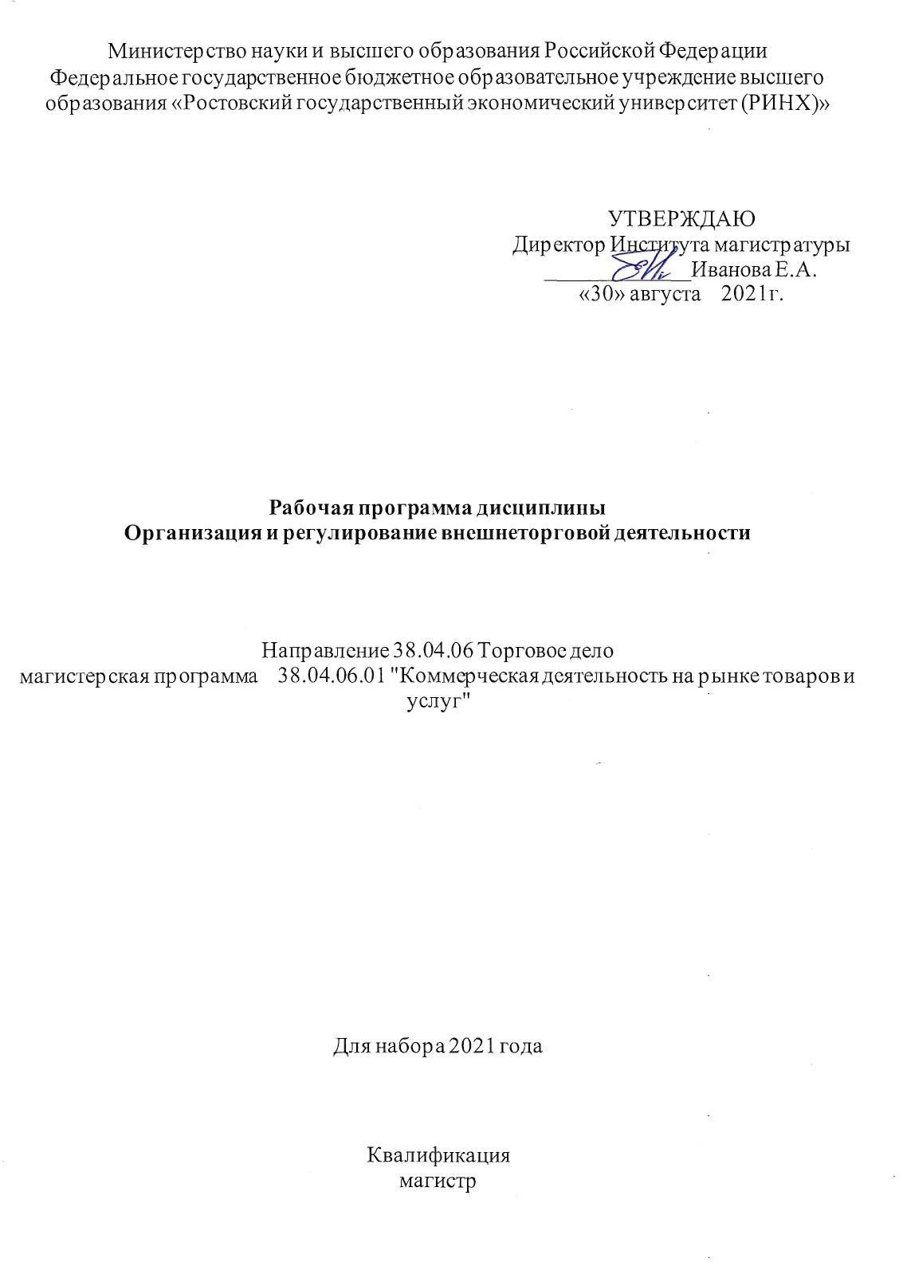

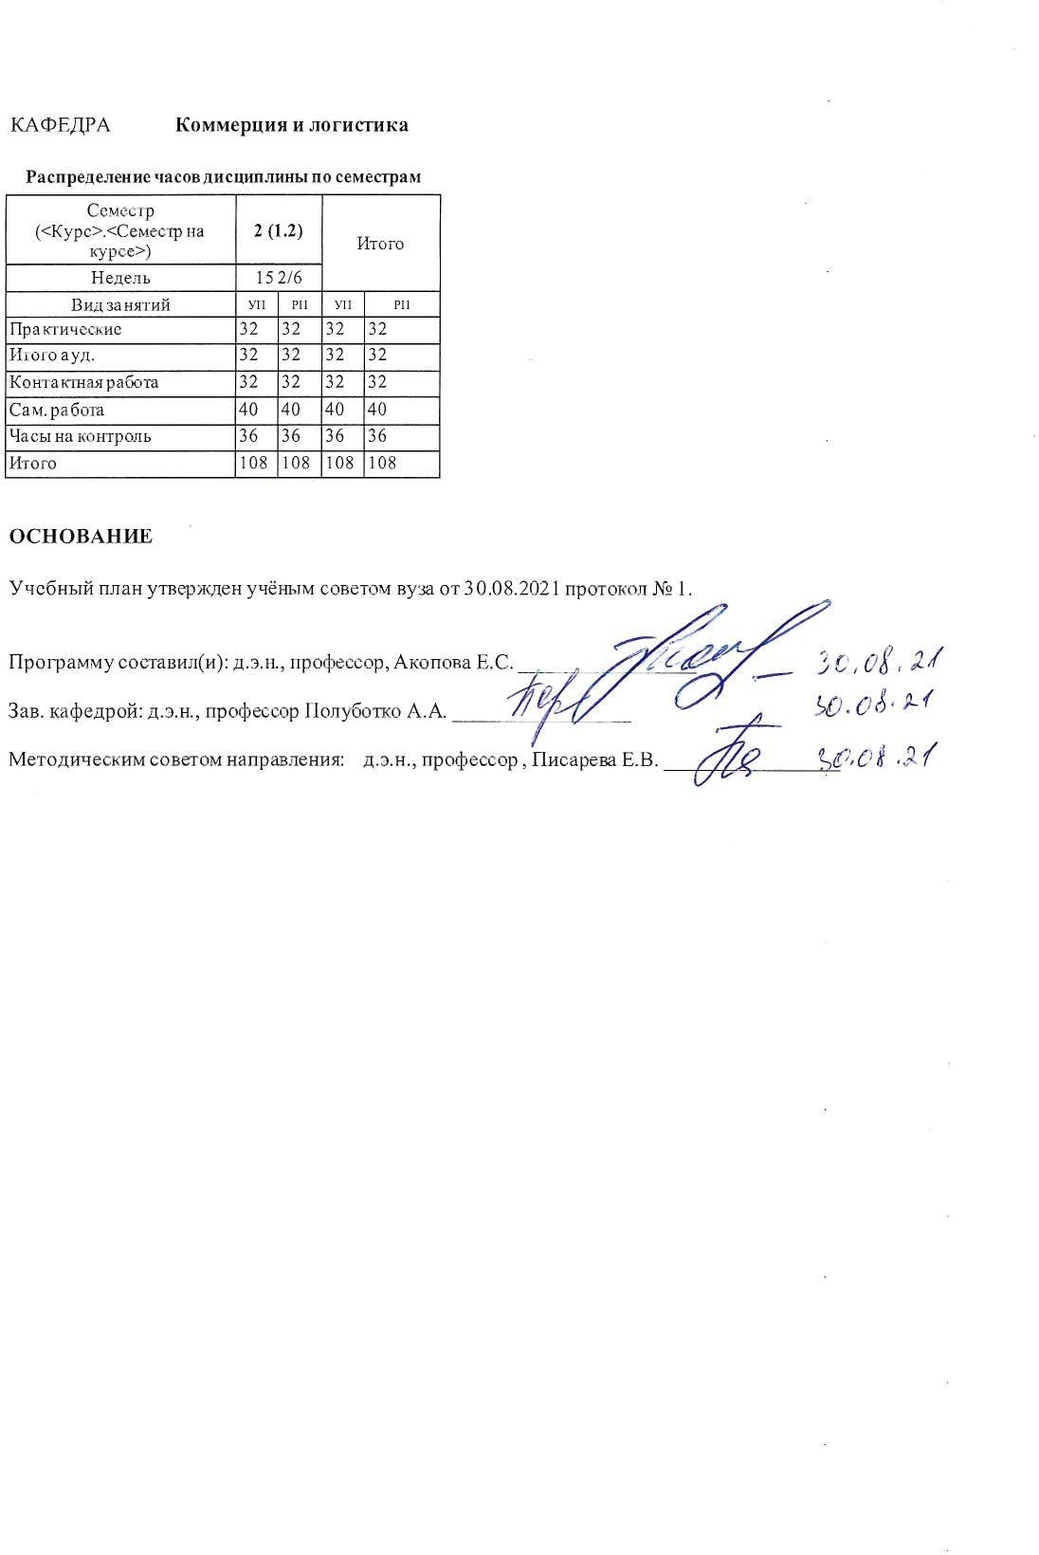

УП: 38.04.06.01_1.plx стр. 3

1. ЦЕЛИ ОСВОЕНИЯ ДИСЦИПЛИНЫ
1.1 | Цели освоения дисциплины: ознакомление студентов с особенностями организации, современным состоянием и тенденциями изменения форм и методов регулирования внешнеторговой деятельности

2. ТРЕБОВАНИЯ К РЕЗУЛЬТАТАМ ОСВОЕНИЯ ДИСЦИПЛИНЫ
УК-4:Способен применять современные коммуникативные технологии, в том числе на иностранном(ых) языке(ах), для академического и профессионального взаимодействия
ПК-3:Способен анализировать технологический процесс как объект управления, организовывать работу персонала,
находить и принимать управленческие решения в области профессиональной деятельности, систематизировать и обобщать информацию по формированию и использованию ресурсов предприятия

В результате освоения дисциплины обучающийся должен:
Знать:
основные принципы и нормы делового общения в сфере внешнеторговой деятельности (соотнесено с индикатором УК4.1) технологические процессы внешнеторговых операций (соотнесено с индикатором ПК3.2)
Уметь:
выстраивать бизнес-отношения с зарубежными контрагентами при осуществлении внешнеторговых операций (соотнесено с индикатором УК4.2)
проводить исследования рыночной конъюнктуры в целях принятия управленческих решений в профессиональной деятельности; аналитически оценивать ресурсный потенциал субъектов внешнеторговой деятельности(соотнесено с индикатором ПК3.2)
Владеть:
навыками документационного обеспечения внешнеторговых операций (соотнесено с индикатором УК4.3)
методами анализа, учета и управления ресурсами при осуществлении торговой деятельности(соотнесено с индикатором ПК3.3)

3. СТРУКТУРА И СОДЕРЖАНИЕ ДИСЦИПЛИНЫ
Код занятия | Наименование разделов и тем /вид занятия/ | Семестр / Курс | Часов | Компетен- ции | Литература
Раздел 1. « Организация внешнеторговой
деятельности»
1.1 | Тема 1.1 «Внешнеторговая деятельность как основной из видов ВЭД»  Подготовка рефератов и презентаций по основным вопросам темы с использованием пакета Microsoft Office  /Пр/ | 2 | 8 | ПК-3 УК-4 | Л1.1 Л1.2 Л1.3 Л1.5 Л1.4Л2.1 Л2.5 Л2.6 Л2.4 Л2.3 Л2.2
1.2 | Тема 1.2 « Участники ВТД»  Подготовка рефератов и презентаций по основным вопросам темы с использованием пакета Microsoft Office  /Пр/ | 2 | 8 | ПК-3 УК-4 | Л1.1 Л1.2 Л1.3 Л1.5 Л1.4Л2.1 Л2.5 Л2.6 Л2.4 Л2.3 Л2.2
1.3 | Супранациональное регулирование международных бизнес-операций.  Практика международной сертификации товаров и услуг. Понятие и нормативно-правовая база валютного регулирования и контроля в РФ. Экосертификция Финансово-кредитные механизмы обеспечения международных бизнес-операций  Международные расчеты: основные инструменты Международные расчеты: основные системы Риски международного бизнеса  /Ср/ | 2 | 20 | ПК-3 УК-4 | Л1.1 Л1.2 Л1.3 Л1.5 Л1.4Л2.1 Л2.5 Л2.6 Л2.4 Л2.3 Л2.2
 | Раздел 2. «Содержание внешнеторговой деятельности»
2.1 | Тема 2.1. Внешнеторговые операции и сделки Подготовка рефератов и презентаций по основным вопросам темы с использованием пакета Microsoft Office  /Пр/ | 2 | 4 | ПК-3 УК-4 | Л1.1 Л1.2 Л1.3 Л1.5 Л1.4Л2.1 Л2.5 Л2.6 Л2.4 Л2.3 Л2.2

УП: 38.04.06.01_1.plx стр. 4

2.2 | Тема 2.2. Заключение внешнеторговой сделки Подготовка рефератов и презентаций по основным вопросам темы с использованием пакета Microsoft Office  /Пр/ | 2 | 4 | ПК-3 УК-4 | Л1.1 Л1.2 Л1.3 Л1.5 Л1.4Л2.1 Л2.5 Л2.6 Л2.4 Л2.3 Л2.2
 | Раздел 3. « Государственное регулирование внешнеторговой деятельности»
3.1 | Тема 3.1. Тарифные инструменты регулирования ВТД. Подготовка рефератов и презентаций по основным вопросам темы с использованием пакета Microsoft Office  /Пр/ | 2 | 4 | ПК-3 УК-4 | Л1.1 Л1.2 Л1.3 Л1.5 Л1.4Л2.1 Л2.5 Л2.6 Л2.4 Л2.3 Л2.2
3.2 | Тема 3.2. Нетарифные методы госрегулирования ВТД. Подготовка рефератов и презентаций по основным вопросам темы с использованием пакета Microsoft Office  /Пр/ | 2 | 4 | ПК-3 УК-4 | Л1.1 Л1.2 Л1.3 Л1.5 Л1.4Л2.1 Л2.5 Л2.6 Л2.4 Л2.3 Л2.2
3.3 | основные положения страхования международных | 2 | 20 | ПК-3 УК-4 | Л1.1 Л1.2 Л1.3 Л1.5
 | бизнес-операций. |  |  |  | Л1.4Л2.1 Л2.5 Л2.6
 | международные коммерческие риски и риск- менеджмент. |  |  |  | Л2.4 Л2.3 Л2.2
 | Порядок осуществления и основные документы
 | валютного контроля
 | Финансирование внешнеторговых операций:
 | финансирование импорта
 | Финансирование внешнеторговых операций:
 | финансирование экспорта
 | Кредитование внешнеторговых операций: кредитование
 | импортеров
 | Кредитование внешнеторговых операций: кредитование
 | экпортеров
 | Кредитование внешнеторговых операций: форфейтинг
 | Кредитование внешнеторговых операций: факторинг
 | Современные безналичные расчеты и системы
 | /Ср/
3.4 | /Экзамен/ | 2 | 36 | ПК-3 УК-4 | Л1.1 Л1.2 Л1.3 Л1.5
 |  |  |  |  | Л1.4Л2.1 Л2.5 Л2.6
 |  |  |  |  | Л2.4 Л2.3 Л2.2

4. ФОНД ОЦЕНОЧНЫХ СРЕДСТВ
Структура и содержание фонда оценочных средств для проведения текущей и промежуточной аттестации представлены в Приложении 1 к рабочей программе дисциплины.

5. УЧЕБНО-МЕТОДИЧЕСКОЕ И ИНФОРМАЦИОННОЕ ОБЕСПЕЧЕНИЕ ДИСЦИПЛИНЫ
5.1. Основная литература
 | Авторы, составители | Заглавие | Издательство, год | Колич-во
Л1.1 | Денисов С. А. | Государственное регулирование внешнеторговой деятельности: учеб. пособие для студентов вузов, обучающихся по напр. подгот. (спец.) 036401  "Тамож. дело" | СПб.: Троиц. мост, 2013 | 50
Л1.2 | Альбеков А. У. | Логистика: учеб. | М.: РИО�, 2016 | 90
Л1.3 | Альбеков А. У., Вазарханов И. С., Пархоменко Т. В.,  Ванюшкина В. В. | Логистика в вопросах и ответах: учеб. пособие | Ростов н/Д: Изд-во РГЭУ (РИНХ), 2016 | 43
Л1.4 | Татаева, И. Ю. | Внешнеторговая деятельность в Российской Федерации: курс лекций | Москва: Российская таможенная академия, 2019 | http://www.iprbookshop.r u/93176.html неограниченный доступ для зарегистрированных пользователей

УП: 38.04.06.01_1.plx стр. 5

 | Авторы, составители | Заглавие | Издательство, год | Колич-во
Л1.5 | С.М. Мочалин, Г.Г. Левкин, А.В. Терентьев, Д.И. Заруднев | Логистика: учебное пособие [Электронный ресурс]. - URL: http://biblioclub.ru/index.php? page=book&id=439692 | М. ; Берлин : Директ- Медиа, 2016 | http://biblioclub.ru/index. php? page=book&id=439692 неограниченный доступ для зарегистрированных пользователей
5.2. Дополнительная литература
 | Авторы, составители | Заглавие | Издательство, год | Колич-во
Л2.1 | Проценко О.Д. | Логистика и управление цепями поставок - взгляд в будущее: макроэкономический аспект: учебник [Электронный ресурс]. - URL: http://biblioclub.ru/index.php? page=book&id=444271 | М. : Издательский дом  «Дело», 2012 | http://biblioclub.ru/index. php? page=book&id=444271 неограниченный доступ для зарегистрированных пользователей
Л2.2 |  | Вестник Московского университета. Серия 25. Международные отношения и мировая политика: журнал | Москва: Московский Государственный Университет, 2019 | https://biblioclub.ru/inde x.php? page=book&id=574265 неограниченный доступ для зарегистрированных пользователей
Л2.3 | Шептухина, И. И. | Международная торговля и торговая политика: учебное пособие | Самара: Самарский государственный технический университет, ЭБС АСВ, 2016 | http://www.iprbookshop.r u/90613.html неограниченный доступ для зарегистрированных  пользователей
Л2.4 | Забелин, В. Г. | Внешняя торговля России: учебное пособие | Москва: Московская государственная академия водного транспорта, 2011 | http://www.iprbookshop.r u/46699.html неограниченный доступ для зарегистрированных  пользователей
Л2.5 | Хапилин С. А. | Таможенное регулирование внешнеторговой деятельности в Евразийском экономическом  союзе: учеб. пособие | Ростов н/Д: Изд-во РГЭУ (РИНХ), 2017 | 68
Л2.6 | Рожкова Ю. В. | Таможенно-тарифное регулирование внешнеторговой деятельности: учебное пособие | Оренбург: Оренбургский государственный университет, 2015 | https://biblioclub.ru/inde x.php? page=book&id=439066 неограниченный доступ  для зарегистрированных пользователей
5.3 Профессиональные базы данных и информационные справочные системы
СПС Гарант
СПС Консультант+
База статистических данных Росстата https://gks.ru/databases
Специализированный научно-практический журнал Логистика http://www.logistika-prim.ru/
5.4. Перечень программного обеспечения
Microsoft Office
5.5. Учебно-методические материалы для студентов с ограниченными возможностями здоровья
При необходимости по заявлению обучающегося с ограниченными возможностями здоровья учебно-методические материалы предоставляются в формах, адаптированных к ограничениям здоровья и восприятия информации. Для лиц с нарушениями зрения: в форме аудиофайла; в печатной форме увеличенным шрифтом. Для лиц с нарушениями слуха: в форме электронного документа; в печатной форме. Для лиц с нарушениями опорно-двигательного аппарата: в форме электронного документа; в печатной форме.

6. МАТЕРИАЛЬНО-ТЕХНИЧЕСКОЕ ОБЕСПЕЧЕНИЕ ДИСЦИПЛИНЫ (МОДУЛЯ)
Помещения для проведения всех видов работ, предусмотренных учебным планом, укомплектованы необходимой специализированной учебной мебелью и техническими средствами обучения. Для проведения практических занятий используется демонстрационное оборудование.

7. МЕТОДИЧЕСКИЕ УКАЗАНИЯ ДЛЯ ОБУЧАЮЩИХСЯ ПО ОСВОЕНИЮ ДИСЦИПЛИНЫ (МОДУЛЯ)
Методические указания по освоению дисциплины представлены в Приложении 2 к рабочей программе дисциплины.

Приложение 1

Описание показателей и критериев оценивания компетенций на различных этапах их формирования, описание шкал оценивания

  - Критерии оценивания компетенций:
ЗУН, составляющие компетенцию | Показатели оценивания | Критерии оценивания | Средства оценивания
УК-4:Способен применять современные коммуникативные технологии, в том числе на иностранном(ых) языке(ах), для академического и профессионального взаимодействия
З основные принципы и нормы делового общения в сфере внешнеторговой деятельности | поиск и сбор необходимой литературы в области логистики, использование современных информационно- коммуникационных технологий и глобальных информационных ресурсов в процессе подготовки к собеседованию | полнота и содержательность ответа в процессе проведения собеседования; умение приводить примеры; умение отстаивать свою позицию; умение пользоваться дополнительной литературой при  подготовке к занятиям | С –  собеседование (вопросы 1-13), вопросы к экзамену (1-28)
У выстраивать бизнес-отношения с  зарубежными контрагентами при осуществлении внешнеторговых операций | поиск необходимой литературы, критический анализ и обработка научной информации при написании реферата по актуальным направлениям развития логистической деятельности на международном рынке | умение приводить примеры; умение отстаивать свою позицию; умение пользоваться дополнительной литературой при подготовке к занятиям; обоснованность обращения к базам  данных;целенаправленно сть поиска и отбора. | П –  презентации (темы 1-10), Р – реферат (темы 1-10); СЗ (1-6);  вопросы к экзамену (1-28)
В навыками документационного обеспечения внешнеторговых операций | использует современных информационно-коммуни кативные технологии и глобальные информационные ресурсы в процессе отслеживания и оценивания новой профессиональной информации | Умение анализировать, сравнивать,обобщать, конкретизировать и систематизировать изученный материал; умение аргументировано и доказательно обосновывать свою позицию; умение участвовать в дискуссии по проблемным вопросам изучаемой дисциплины; умение свободно выполнять задания, предусмотренные  программой дисциплины | С –  собеседование (вопросы 1-13), П –  презентации (темы 1-10), Р – реферат (темы 1-10);  З (1-6);  СЗ (1-6);  вопросы к экзамену (1-28)
ПК-3:Способен анализировать технологический процесс как объект управления, организовывать работу персонала, находить и принимать управленческие решения в области профессиональной деятельности, систематизировать и обобщать информацию по формированию и использованию ресурсов предприятия

З технологические процессы внешнеторговых операций | Работает с учебной, учебно-методической и научной литературой, отвечает на устные вопросы по | полнота и содержательность ответа в процессе проведения собеседования, умение доносить информацию в  качестве докладчика | С –  собеседование (вопросы  14-26), вопросы к экзамену  (1-28)
У проводить исследования рыночной конъюнктуры в целях принятия управленческих решений в профессиональной деятельности; аналитически оценивать ресурсный потенциал субъектов внешнеторговой деятельности | решение ситуационных (профессиональных) задач ; подготовка мультимедиа сообщений/докладов к выступлению на семинаре | соответствие проблеме исследования; полнота и содержательность ответа; умение приводить примеры; умение отстаивать свою позицию доказательно и аргументированно; умение пользоваться дополнительной литературой при подготовке к занятиям; умение применять полученные теоретические знания для проведения анализа  практических ситуаций, | П –  презентации (темы 11-17), Р  – реферат (темы 11-17); СЗ (1-6);  вопросы к экзамену (1-28)
В методами анализа, учета и управления ресурсами при осуществлении торговой деятельности | обзор, поиск и сбор необходимой литературы при написании реферата ; отвечает на устные вопросы; аргументированность выбора методов принятия решений в международной логистике при решении ситуационных задач и | умение аргументировано и доказательно обосновывать свою позицию; умение свободно выполнять задания, предусмотренные программой дисциплины | П –  презентации (темы 11-17), Р  – реферат (темы 11-17); З (1-6);  СЗ (1-6);  вопросы к экзамену (1-28)
  - Шкалы оценивания:
Текущий контроль успеваемости и промежуточная аттестация осуществляется в рамках накопительной балльно-рейтинговой системы в 100-балльной шкале.
- 84-100 баллов (оценка «отлично»)
- 67-83 баллов (оценка «хорошо»)
- 50-66 баллов (оценка удовлетворительно)
- 0-49 баллов (оценка неудовлетворительно)

Типовые контрольные задания или иные материалы, необходимые для оценки знаний, умений, навыков и (или) опыта деятельности, характеризующих этапы формирования компетенций в процессе освоения образовательной программы

Вопросы к экзамену

- Отличительные характеристики ВТД.
- Режимы направлений ВТД: приграничная торговля, свободные экономические зоны, их специфика и роль в развитии сферы ВЭД, отражение в законе о государственном регулировании ВТД.

- Значение звена посредника в международной торговле.
- Посредники на мировом рынке: международные экспедиторы,
- Посредники на мировом рынке: компании по управлению экспортными операциями,
- внешнеторговые компании и представительства,
- Посредники на мировом рынке: брокерские и агентские фирмы (таможенные брокеры),
- Посредники на мировом рынке: международные порты.
- Классификация внешнеторговых операций и сделок.
- Особенности внешнеторговых операций: бартер
- Особенности внешнеторговых операций: клиринг
- Особенности внешнеторговых операций: толлинг
- Правовое регулирование заключения внешнеторговых сделок.
- Зарубежный прецедент государственного регулирования внешнеторговых сделок.
- Основные этапы подготовки внешнеторговой сделки: оферта, акцепт
- Содержание и исполнение контракта купли-продажи: основные условия
- Содержание и исполнение контракта купли-продажи: дополнительные условия
- Органы регулирования ВТД.
- Стимулирование экспорта.
- Экспортный контроль.
- Назначение и виды таможенных режимов: экспорт, реэкспорт
- Назначение и виды таможенных режимов: импорт, реимпорт.
- Таможенные пошлины и платежи.
- Процедура прохождения таможенных формальностей.
- Экономические инструменты нетарифного регулирования.
- Административные инструменты нетарифного регулирования.
- Лицензирование внешнеторговых операций.
- Сертификация товаров/услуг при осуществлении ВТД.
Экзаменационный билет включает 3 вопроса
Критерии оценивания:
  - 84-100 баллов (оценка «отлично») - изложенный материал фактически верен, наличие глубоких исчерпывающих знаний в объеме пройденной программы дисциплины в соответствии с поставленными программой курса целями и задачами обучения; правильные, уверенные действия по применению полученных знаний на практике, грамотное и логически стройное изложение материала при ответе, усвоение основной и знакомство с дополнительной литературой;
  - 67-83 баллов (оценка «хорошо») - наличие твердых и достаточно полных знаний в объеме пройденной программы дисциплины в соответствии с целями обучения, правильные действия по применению знаний на практике, четкое изложение материала, допускаются отдельные логические и стилистические погрешности, обучающийся усвоил основную литературу, рекомендованную в рабочей программе дисциплины;
  - 50-66 баллов (оценка удовлетворительно) - наличие твердых знаний в объеме пройденного курса в соответствии с целями обучения, изложение ответов с отдельными ошибками, уверенно исправленными после дополнительных вопросов; правильные в целом действия по применению знаний на практике;
  - 0-49 баллов (оценка неудовлетворительно) - ответы не связаны с вопросами, наличие грубых ошибок в ответе, непонимание сущности излагаемого вопроса, неумение

применять знания на практике, неуверенность и неточность ответов на дополнительные и наводящие вопросы.

Вопросы для собеседования
- Отличительные характеристики ВТД.
- Режимы направлений ВТД: приграничная торговля, свободные экономические зоны, их специфика и роль в развитии сферы ВЭД, отражение в законе о государственном регулировании ВТД.
- Значение звена посредника в международной торговле.
- Посредники на мировом рынке: международные экспедиторы,
- Посредники на мировом рынке: компании по управлению экспортными операциями,
- внешнеторговые компании и представительства,
- Посредники на мировом рынке: брокерские и агентские фирмы (таможенные брокеры),
- Посредники на мировом рынке: международные порты.
- Классификация внешнеторговых операций и сделок. 10.Особенности внешнеторговых оперций: бартер 11.Особенности внешнеторговых операций: клиринг 12.Особенности внешнеторговых операций: толлинг 13.Правовое регулирование заключения внешнеторговых сделок.
14.Зарубежный прецедент государственного регулирования внешнеторговых сделок. 15.Основные этапы подготовки внешнеторговой сделки: оферта, акцепт 16.Содержание и исполнение контракта купли-продажи: основные условия 17.Содержание и исполнение контракта купли-продажи: дополнительные условия 18.Органы регулирования ВТД.
19.Стимулирование экспорта. 20.Экспортный контроль.
21.Назначение и виды таможенных режимов: экспорт, реэкспорт 22.Назначение и виды таможенных режимов: импорт, реимпорт. 23.Таможенные пошлины и платежи.
24.Процедура прохождения таможенных формальностей. 25.Экономические инструменты нетарифного регулирования. 26.Административные инструменты нетарифного регулирования. 27.Лицензирование внешнеторговых операций.
28.Сертификация товаров/услуг при осуществлении ВТД.

Критерии оценивания:
- 10 баллов выставляется обучающемуся, если | Он демонстрирует знание по вопросам темы, использовал дополнительную научную литературу по теме, развернуто ответил на вопрос, аргументировано высказал свою точку зрения, сформулировал самостоятельные выводы.
- оценка 7 баллов выставляется обучающемуся, если | он усвоил материал темы по вопросам в рамках основной литературы, развернуто ответил на вопрос, аргументировано высказал свою точку зрения, сформулировал самостоятельные выводы.
оценка 5 балла выставляется обучающемуся, если | он фрагментарно усвоил материал, недостаточно развернуто ответил на вопрос, не проявлял активность при обсуждении дискуссионных вопросов, не сформулировал самостоятельные выводы.

оценка 0 баллов выставляется обучающемуся, если | он не усвоил тему, не ответил ни на один вопрос.
Максимальная сумма баллов по собеседованию: 30 баллов (3 модуля по 10 баллов)

Темы рефератов и презентаций

- Супранациональное регулирование международных бизнес-операций.
- Практика международной сертификации товаров и услуг.
- Понятие и нормативно-правовая база валютного регулирования и контроля в РФ. Экосертификция
- Финансово-кредитные механизмы обеспечения международных бизнес-операций
- Международные расчеты: основные инструменты
- Международные расчеты: основные системы
- Риски международного бизнеса
- основные положения страхования международных бизнес-операций.
- международные коммерческие риски и риск-менеджмент.
- Порядок осуществления и основные документы валютного контроля
- Финансирование внешнеторговых операций: финансирование импорта
- Финансирование внешнеторговых операций: финансирование экспорта
- Кредитование внешнеторговых операций: кредитование импортеров
- Кредитование внешнеторговых операций: кредитование экспортеров
- Кредитование внешнеторговых операций: форфейтинг
- Кредитование внешнеторговых операций: факторинг
- Современные безналичные расчеты и системы

Критерии оценивания:
10 баллов
Выставляется при соблюдении следующих требований:
- поставлена проблема исследования, обоснована ее актуальность (1 балла);
- сделан краткий анализ различных точек зрения на рассматриваемую проблему (2 балла);
- сделаны выводы по исследуемой проблеме (2 балла);
- обозначена авторская позиция (2 балла);
- использовано не менее пяти литературных источников (2 балла);
- соблюдены требования к оформлению работы (1 балла).

За несоблюдение указанных требований оценка снижается на 1 балл.
Максимальная сумма баллов : 10 баллов ( 1реферат 10 баллов)

Ситуационные задачи

Задача 1.
Проанализируйте следующие ситуации и ответьте на поставленные вопросы.
1 Предприятие в Рязани закупило партию компьютеров в Корее с базисом поставки CIF Москва. Каковы обязательства сторон по исполнению контракта в соответствии с этим базисом? В чем ошибка предприятия с точки зрения:
- неадекватности применения базиса;

- излишних затрат на транспортировку;
- дополнительных валютных затрат, возникших при исполнении этого контракта. Какой правильный базис поставки, с вашей точки зрения, должен быть применен?

Задача 2.
Проанализируйте следующие ситуации и ответьте на поставленные вопросы. Предприятие (г. Воронеж) продало 42 т проволоки немецком предприятию,
расположенному примерно в 180 км от г. Штутгарт, обязательством доставить все проданное количество автотранспорта до места назначения. Укажите ошибку воронежского предприятия точкизрения организации поставки товара.
Ответьте на вопросы:
- какой, на ваш взгляд, необходимо использовать базис поставки в данном случае?
- какой маршрут транспортировки вы бы избрали?
- какой вид или виды транспорта использовали?

Задача 3.
Проанализируйте следующие ситуации и ответьте на поставленные вопросы.
Предприятие в Москве продало небольшую партию велосипедов в США с условием доставки авиатранспортом в Нью-Йорк набазисепоставки«свободноуперевозчикаваэропортуШереметьево», оплатив авиаперевозчику стоимость транспортировкиот Шереметьево до аэропорта в Нью-Йорке. Каковыобязанностиотечественногопредприятияпоосуществлению данной поставки?
В чем ошибочность его действий?

Задача 4.
Проанализируйте следующие ситуации и ответьте на поставленные вопросы. Междунемецкойфирмойироссийскимзаключен контракт на поставку соевого масла в
Россию на условияхEXW Берлин (Центральный склад масла). Транспортные условия, согласованные в контракте, предусматривали, что поставка товарапроизводится в соответствии с инструкциями, которые покупательпередает по факсу продавцу не позднее 14 дней до начала поставки.
Кроме того, погрузка товара должна осуществляться в чистыецистерны,которыепредоставляетпокупатель.
Товар подготовлен к отправке в согласованный срок. Но поставка не былаосуществлена из-за отсутствия пригодных к перевозке масла цистернпо вине покупателей.
Есть ли в этой ситуации основания для преждевременногоперехода рисков и расходов с продавца на покупателя?

Задача 5.
Проанализируйте следующие ситуации и ответьте на поставленные вопросы.
Российский продавец должен был поставить товар из Санкт-Петербурга в Роттердам на условиях CIF в течение 3 месяцев с датыоткрытия аккредитива. В ответ на просьбу продавца об открытииаккредитива покупатель заявил об отказе от контракта, так как онбольше не нуждается в товаре. Российский контрагент потребовал отпокупателя возмещения расходов по транспортировке товара в портотгрузки, хранению его в порту отгрузки и убытков в видеупущенной выгоды.На возмещение каких издержек продавец в действительностиимеет право и на основании чего?

Задача 6.
При поставке одновременно 70 тыс. т руды из порта Мангалуру (Индия) в порт Нагоя(Япония) используется базисноеусловиеконтрактаCIFбезвыгрузки.
Каковыособенноститранспортных условий контракта в данном случае?

Критерии оценивания:
Критерии оценки:
Оценка | Критерии оценивания
- 5 баллов | свободное владение профессиональной терминологией; умение высказывать и обосновать свои суждения;  осознанно применяет теоретические знания для решения ситуационного задания организует связь теории с практикой.
- 4 баллов | студент грамотно излагает материал; ориентируется в материале, владеет профессиональной терминологией, осознанно применяет теоретические знания для решения ситуационного задания, но содержание и форма ответа имеют отдельные  неточности;
- 3 баллов | студент излагает материал неполно, непоследовательно, допускает неточности в определении понятий, в применении знаний для решения ситуационного задания, не может доказательно обосновать свои суждения
оценка 0 баллов | в ответе проявляется незнание основного материала программы, допускаются грубые ошибки в изложении, не может применять знания для решения ситуационного задания, отсутствует аргументация изложенной точки зрения, нет собственной позиции.

При полных и верных ответах на все представленные ситуационные задачи студент получает максимальное количество баллов – 30 (за каждую обучающийся получает 5 баллов).

Задачи
по дисциплине «Организация и регулирование внешнеторговой деятельности»

Задача 1.
НемецкаямашиностроительнаяфирмаизГамбургаосуществляет поставку 10 станков общей массой 10,8 т и объемомоколо 25 м 3 на условиях CIF в Калькутту. Стоимость поставляемогооборудования 600 тыс. евро. Экспедиторской службой предложеныследующие варианты возможных транспортных расходов:
- морской фрахт Гамбург – Калькутта, включая страховку инакладные расходы, 25719 евро. Продолжительность поставки – 24дня;
- воздушный фрахт Гамбург – Калькутта, включая страховку инакладные расходы, 62111 евро. Продолжительность 2 дня;
–комбинированнаятранспортировкажелезнодорожный/морской транспорт через Брест, включая страховку и накладныерасходы, 21311 евро. Продолжительность – 38 дней.
Определитьспособтранспортировкистанков,транспортных расходов, продумать варианты решения с учетомвлияния ставки кредита в размере 12% годовых.

Задача 2.
Определитесуммулизинговыхплатежейподоговоруфинансового лизинга с уплатой аванса при заключении договора иприменении механизма ускоренной амортизации.

Условия договора:
стоимость имущества – предмета договора –160 млн руб.; срок договора – пять лет;
норма амортизационныхотчислений па полное восстановление – 10% годовых; применяетсямеханизмускореннойамортизациискоэффициентом2;
лизингодатель получил кредит в сумме 160 млн руб. под 20%годовых; процент комиссионного вознаграждения лизингодателю –годовых;
дополнительныеуслугилизингодателя,предусмотренныедоговоромлизинга,–8млнруб
.
Лизингополучательпризаключениидоговорауплачиваетлизингодателю аванс в сумме
8 млн руб. ежемесячно 1-го числакаждого месяца.
При расчете вычислите среднегодовую стоимость имущества,общий размер лизингового платежа и составьте график уплатылизинговых взносов.

Задача 3.
Рассчитайте лизинговые платежи по договору финансовоголизинга,предоставляющемулизингополучателюправовыкупаимущества-пре дметадоговорапоостаточнойстоимостипоистечении срока договора.
Условия договора:
стоимость имущества – предмета договора –160 млн руб.;
срок договора – пять лет; норма амортизационныхотчислений па полное восстановление – 10% годовых;
проценткомиссионного вознаграждения лизингодателю – 12% годовых; дополнительные услуги лизингодателя, – 4,2 млн руб.;
ставка НДС-18%.
Лизингополучательимеетправовыкупитьимущество поистечении срока договора по остаточной стоимости;
лизинговыевзносы осуществляются ежегодно равными долями, начиная спервого года.
При расчете определите среднегодовую стоимость и составьтеграфик уплаты лизинговых взносов.

Задача 4.
Стоимость полученного по лизингу оборудования составляет 15млн долл. при сроке договора пять лег и станке лизингового процента
Рассчитать сумму лизинговых платежей.

Задача 5.
Рассчитать лизинговые платежи по договору финансовоголизинга с полной амортизацией.
Условия договора; стоимостьимущества – предмета договора – 160 млн руб.;
срок договора – 10лет; норма амортизационных отчислении на полное восстановление –10% годовых;
процентная ставка по кредиту, использованномулизингодателем наприобретениеимущества,–40%годовых;
величина использованных кредитных ресурсов – 160 млн руб.; процент комиссионного вознаграждения – 10% годовых.

Дополнительныеуслугилизингодателя: Командировочныерасходы – 3,6 млн руб.; консалтинговые услуги – 2 млн руб.; обучение персонала – 4 млн руб.;
ставка НДС – 18%.
Лизинговые взносы осуществляются ежегодно равными долями,начиная с первого года.

Задача 6.
Предприятие-производитель планирует к поставке на экспортбинокли по цене 20 $ за штуку. Себестоимость производства единицыпродукциисоставляет500руб./шт.
Затратывнешнеторговогопосредника составляют 2 $ с единицы проданной продукции.
Определить эффективность экспорта 1000 штук биноклей дляпредприятия и посредника, если оптовая цена на внутреннем рынкесоставляет 1200 руб./шт.

Критерии оценивания:
5 баллов (оценка «отлично») ставится, если ответ на вопросы задачи дан правильно; объяснение хода её решения подробное, последовательное, грамотное, с теоретическими обоснованиями (в том числе из лекционного курса).
4 балла (оценка «хорошо») ставится, если ответ на вопросы задачи дан правильно, объяснение хода её решения подробное, но недостаточно логичное, с единичными ошибками в деталях, некоторыми затруднениями в теоретическом обосновании);
3 балла (оценка «удовлетворительно») ставится, если ответы на вопросы задачи даны правильно; объяснение хода ее решения недостаточно полное, непоследовательное, с ошибками, слабым теоретическим обоснованием, в том числе лекционным материалом.
0 баллов (оценка «неудовлетворительно») ставится, если ответы на вопросы задачи даны неправильно. Объяснение хода её решения дано частичное, непоследовательное, с грубыми ошибками, без теоретического обоснования. Ответы на дополнительные вопросы не даны.

При верном решении всех задач студент получает максимальное количество баллов – 30 (за каждую верно решенную задачу обучающийся получает 5 баллов).

3 Методические материалы, определяющие процедуры оценивания знаний, умений, навыков и (или) опыта деятельности, характеризующих этапы формирования компетенций

Процедуры оценивания включают в себя текущий контроль и промежуточную аттестацию.
Текущий контроль успеваемости проводится с использованием оценочных средств, представленных в п. 2 данного приложения. Результаты текущего контроля доводятся до сведения студентов до промежуточной аттестации.
Промежуточная аттестация проводится в форме экзамена.
Экзамен проводится по расписанию промежуточной аттестации в письменном виде. Количество вопросов в экзаменационном задании – 3. Проверка ответов и объявление результатов производится в день экзамена. Результаты аттестации заносятся в экзаменационную ведомость и зачетную книжку студента. Студенты, не прошедшие

промежуточную аттестацию по графику сессии, должны ликвидировать задолженность в установленном порядке.

Приложение 2

МЕТОДИЧЕСКИЕ УКАЗАНИЯ ПО ОСВОЕНИЮ ДИСЦИПЛИНЫ

Учебным планом предусмотрены следующие виды занятий:
- практические занятия.
В ходе практических занятий углубляются и закрепляются знания студентов по вопросам организации внешнеторговой деятельности, ее содержания, а также государственного регулирования, развиваются навыки и знания различных методов сбора, анализа и мониторинга необходимой информации.
При подготовке к практическим занятиям каждый студент должен:
- изучить рекомендованную учебную литературу;
- подготовить ответы на все вопросы по изучаемой теме;
–письменно решить домашнее задание, рекомендованные преподавателем при изучении каждой
темы.
По согласованию с преподавателем студент может подготовить реферат, доклад или
сообщение по теме занятия. В процессе подготовки к практическим занятиям студенты могут воспользоваться консультациями преподавателя.
Вопросы, не рассмотренные на практических занятиях, должны быть изучены студентами в ходе самостоятельной работы. Контроль самостоятельной работы студентов над учебной программой курса осуществляется в ходе занятий методом устного опроса или посредством тестирования. В ходе самостоятельной работы каждый студент обязан прочитать основную и по возможности дополнительную литературу по изучаемой теме, дополнить конспекты лекций недостающим материалом, выписками из рекомендованных первоисточников. Выделить непонятные термины, найти их значение в энциклопедических словарях.
Для подготовки к занятиям, текущему контролю и промежуточной аттестации студенты могут воспользоваться электронно-библиотечными системами. Также обучающиеся могут взять на дом необходимую литературу на абонементе университетской библиотеки или воспользоваться читальными залами.
Методические указания по подготовке рефератов по дисциплине «Организация и регулирование внешнеторговой деятельности».
Цель работы над рефератом - углубленное изучение отдельных вопросов из сферы профессиональной деятельности.
После ознакомления с материалами всех рефератов, заслушивании докладов на практических занятиях у студентов должно быть сформировано общее представление о современном состоянии, актуальных проблемах в области профессиональной деятельности.

Подготовка реферата состоит из нескольких этапов:
- Выбор темы из списка тем, предложенных преподавателем.
- Сбор материала по печатным источникам (книгам и журналам компьютерной тематики), а также по материалам в сети Интернет.
- Составление плана изложения собранного материала.
- Оформление текста реферата в текстовом редакторе MS Word
- Подготовка 10 тестовых вопросов по теме реферата.
- Подготовка иллюстративного и демонстрационного материала в MS Power Point (презентация для доклада).

- Доклад реферата на занятии (реферат должен быть доложен на одном из занятий по графику, составленному преподавателем.).
- Компоновка материалов реферата для сдачи преподавателю (распечатанный текст, диск с текстовым файлом и файлом презентации).

Требования к оформлению текста
- Объем реферата - 10-15 стр. текста.
- Шрифт
- основного текста - Times New Roman Cyr 14 размер.
- заголовков 1 уровня - Times New Roman Cyr 14 размер (жирный).
- заголовков 2 уровня - Times New Roman Cyr 12 размер (жирный курсив).
- Параметры абзаца (основной текст) - отступ слева и справа - 0, первая строка отступ - 1,27 см; межстрочный интервал - одинарный, выравнивание по ширине.
- Параметры страницы: верхнее и нижнее поля 2,5 см; поле слева - 3,5 см.; поле справа - 2 см. Нумерация страниц - правый нижний угол.
- Переносы автоматические (сервис, язык, расстановка переносов).
- Таблицы следует делать в режиме таблиц (добавить таблицу), а не рисовать от руки, не разрывать; если таблица большая, ее необходимо поместить на отдельной странице. Заголовочная часть не должна содержать пустот. Таблицы - заполняются шрифтом основного текста, заголовки строк и столбцов - выделяются жирным шрифтом. Каждая таблица должна иметь название. Нумерация таблиц - сквозная по всему тексту.
- Рисунки - черно-белые или цветные, формат BMP, GIF, JPG. Нумерация рисунков - сквозная по всему тексту.
- Формулы - должны быть записаны в редакторе формул. Размер основного шрифта - 12. Формулы должны иметь сквозную нумерацию во всем тексте. Номер формулы размещается в крайней правой позиции в круглых скобках.
- В конце реферата должен быть дан список литературы (не менее 10 источников, в том числе это могут быть и адреса сети Интернет). Библиографическое описание (список литературы) регламентировано ГОСТом 7.1-2003 «Библиографическая запись.
После окончания работы по подготовке текста реферата необходимо расставить страницы (внизу справа), а затем в автоматическом режиме сформировать оглавление. Оглавление должно быть размещено сразу же после титульной страницы.

Требования к оформлению мультимедийной презентации.
На титульной странице должно быть помещено название реферата - крупным шрифтом. А также группа и фамилия студента, подготовившего реферат, дата.
Вторая страница – интерактивное оглавление (в виде гипертекстовых ссылок). По гипертекстовой ссылке оглавления должен осуществляться переход к соответствующему разделу реферата.
В презентации должен быть помещен в основном иллюстративный материал для сопровождения доклада и основные положения доклада.
В конце презентации реферата должен быть приведен список использованных источников.
Объем презентации – не менее 20 слайдов, время на доклад с использованием презентации – 12-15
мин.

